সংযুক্ত ছক- ‘খ’
মাঠ পর্যায়ের কার্যালয়ের ২০২০-২০২১ অর্থ বছরের বার্ষিক কর্মসম্পাদন চুক্তির ত্রৈমাসিক অগ্রগতি প্রতিবেদন
দপ্তরের নামঃ উপজেলা মৎস্য কর্মকর্তার দপ্তর, শাহজাদপুর, সিরাজগঞ্জ
বিভাগের নামঃ রাজশাহী
জেলাধীন মোট উপজেলার সংখ্যাঃ ০৯
কার্যক্রমের নাম | কর্মসম্পাদন সূচক | একক | কর্মসম্পাদন সূচকের মান | লক্ষ্যমাত্রা | অর্জন | বাস্তবায়নাধীন |  | প্রমাণক (চিত্র) |  |  | মন্তব্য
 |  |  |  |  |  | উপজেলার সংখ্যা | উপজেলার নাম | চিত্র-১ | চিত্র-২ | চিত্র-৩
১ | ২ | ৩ | ৪ | ৫ | ৬ | ৭ | ৮ | ৯ | ১০ | ১১ | ১২
[১.১] প্রদর্শনী মৎস্য খামার স্থাপন | [১.১.১] স্থাপিত প্রদর্শনী খামার | আয়তন (হেক্টর) | ৮.০০ | ১.০০ | ১.০০ | - | শাহজাদপুর |  | - | - | -

সংযুক্ত ছক- ‘খ’
মাঠ পর্যায়ের কার্যালয়ের ২০২০-২০২১ অর্থ বছরের বার্ষিক কর্মসম্পাদন চুক্তির ত্রৈমাসিক অগ্রগতি প্রতিবেদন
দপ্তরের নামঃ উপজেলা মৎস্য কর্মকর্তার দপ্তর, শাহজাদপুর, সিরাজগঞ্জ
বিভাগের নামঃ রাজশাহী
জেলাধীন মোট উপজেলার সংখ্যাঃ ০৯
কার্যক্রমের নাম | কর্মসম্পাদন সূচক | একক | কর্মসম্পাদন সূচকের মান | লক্ষ্যমাত্রা | অর্জন | বাস্তবায়নাধীন |  | প্রমাণক (চিত্র) |  |  | মন্তব্য
 |  |  |  |  |  | উপজেলার সংখ্যা | উপজেলার নাম | চিত্র-১ | চিত্র-২ | চিত্র-৩
১ | ২ | ৩ | ৪ | ৫ | ৬ | ৭ | ৮ | ৯ | ১০ | ১১ | ১২
[১.২]  মৎস্য আবাস্থল উন্নয়ন | [১.২.১] উন্নয়নকৃত এলাকা | আয়তন (হেক্টর) | ৭.০০ | ১.০০ | 1.00 | - | শাহজাদপুর

সংযুক্ত ছক- ‘খ’
মাঠ পর্যায়ের কার্যালয়ের ২০২০-২০২১ অর্থ বছরের বার্ষিক কর্মসম্পাদন চুক্তির ত্রৈমাসিক অগ্রগতি প্রতিবেদন
দপ্তরের নামঃ উপজেলা মৎস্য কর্মকর্তার দপ্তর, শাহজাদপুর, সিরাজগঞ্জ
বিভাগের নামঃ রাজশাহী
জেলাধীন মোট উপজেলার সংখ্যাঃ ০৯
কার্যক্রমের নাম | কর্মসম্পাদন সূচক | একক | কর্মসম্পাদন সূচকের মান | লক্ষ্যমাত্রা | অর্জন | বাস্তবায়নাধীন |  | প্রমাণক (চিত্র) |  |  | মন্তব্য
 |  |  |  |  |  | উপজেলার সংখ্যা | উপজেলার নাম | চিত্র-১ | চিত্র-২ | চিত্র-৩
১ | ২ | ৩ | ৪ | ৫ | ৬ | ৭ | ৮ | ৯ | ১০ | ১১ | ১২
[১.৩]  বিল নার্সারী স্থাপন | [১.৩.১] স্থাপিত বিল নার্সারী | আয়তন (হেক্টর) | ৫.০০ | ০.৫০ | ০.৫০ | - | শাহজাদপুর | 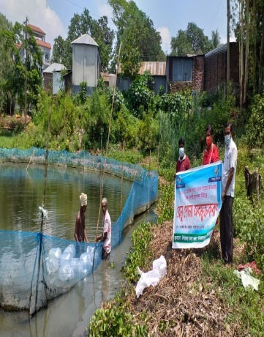 | -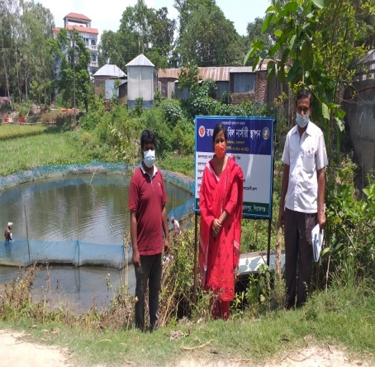 | 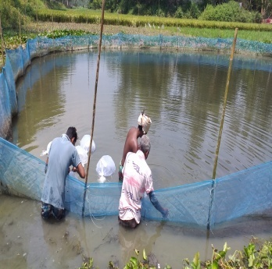 | -

সংযুক্তছক- ‘খ’
মাঠ পর্যায়ের কার্যালয়ের ২০২০-২০২১ অর্থ বছরের বার্ষিক কর্মসম্পাদন চুক্তির ত্রৈমাসিক অগ্রগতি প্রতিবেদন
দপ্তরের নামঃ উপজেলা মৎস্য কর্মকর্তার দপ্তর, শাহজাদপুর, সিরাজগঞ্জ
বিভাগের নামঃরাজশাহী
জেলাধীন মোট উপজেলার সংখ্যাঃ ০৯
কার্যক্রমেরনাম | কর্মসম্পাদন সূচক | একক | কর্ম সম্পাদনসূচকেরমান | লক্ষ্যমাত্রা | অর্জন | বাস্তবায়নাধীন |  | প্রমাণক (চিত্র) |  |  | মন্তব্য
 |  |  |  |  |  | উপজেলার সংখ্যা | উপজেলার নাম | চিত্র-১ | চিত্র-২ | চিত্র-৩
১ | ২ | ৩ | ৪ | ৫ | ৬ | ৭ | ৮ | ৯ | ১০ | ১১ | ১২
[১.৪] উন্মুক্ত জলাশয়ে পোনা মাছ অবমুক্তকরণ | [১.৪.১] অবমুক্ত কৃত পোনার পরিমাণ | পরিমাণ (মে.টন) | ৬.০০ | .৫০০ | .৫০০ | - | শাহজাদপুর | 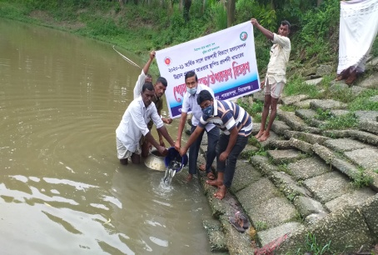 | 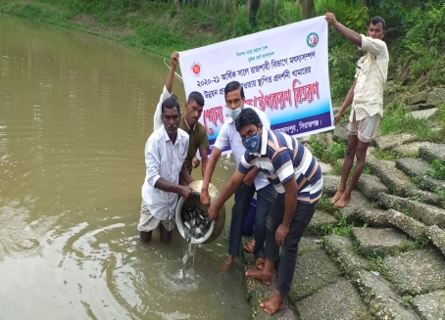 | 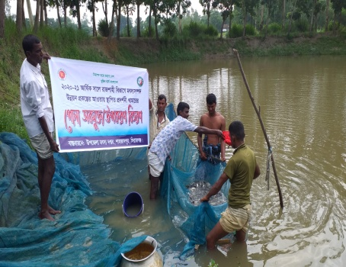

সংযুক্ত ছক- ‘খ’
মাঠ পর্যায়ের কার্যালয়ের ২০২০-২০২১ অর্থ বছরের বার্ষিক কর্মসম্পাদন চুক্তির ত্রৈমাসিক অগ্রগতি প্রতিবেদন
দপ্তরের নামঃ উপজেলা মৎস্য কর্মকর্তার দপ্তর, শাহজাদপুর, সিরাজগঞ্জ
বিভাগের নামঃ রাজশাহী
জেলাধীন মোট উপজেলার সংখ্যাঃ ০৯
কার্যক্রমের নাম | কর্মসম্পাদন সূচক | একক | কর্মসম্পাদন সূচকের মান | লক্ষ্যমাত্রা | অর্জন | বাস্তবায়নাধীন |  | প্রমাণক (চিত্র) |  |  | মন্তব্য
 |  |  |  |  |  | উপজেলার সংখ্যা | উপজেলার নাম | চিত্র-১ | চিত্র-২ | চিত্র-৩
১ | ২ | ৩ | ৪ | ৫ | ৬ | ৭ | ৮ | ৯ | ১০ | ১১ | ১২
[১.৫] মৎস্যচাষি, মৎস্যজীবী ও উদ্যোক্তাকেপরামর্শ প্রদান | [১.৫.১] পরামর্শ প্রদানকৃত সুফল ভোগী | সংখ্যা | ৬.০০ | ২০০ | ২০০ | - | শাহজাদপুর | 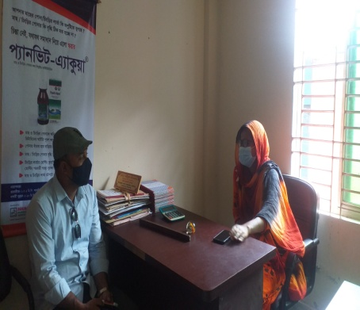 | 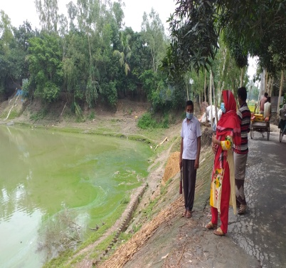 | 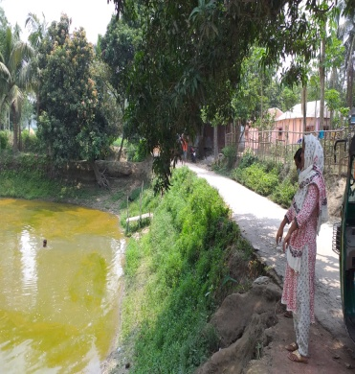 | -

সংযুক্ত ছক- ‘খ’
মাঠ পর্যায়ের কার্যালয়ের ২০২০-২০২১ অর্থ বছরের বার্ষিক কর্মসম্পাদন চুক্তির ত্রৈমাসিক অগ্রগতি প্রতিবেদন
দপ্তরের নামঃ উপজেলা মৎস্য কর্মকর্তার দপ্তর, শাহজাদপুর, সিরাজগঞ্জ
বিভাগের নামঃ রাজশাহী
জেলাধীন মোট উপজেলার সংখ্যাঃ ০৯
কার্যক্রমের নাম | কর্মসম্পাদন সূচক | একক | কর্মসম্পাদন সূচকের মান | লক্ষ্যমাত্রা | অর্জন | বাস্তবায়নাধীন |  | প্রমাণক (চিত্র) |  |  | মন্তব্য
 |  |  |  |  |  | উপজেলার সংখ্যা | উপজেলার নাম | চিত্র-১ | চিত্র-২ | চিত্র-৩
১ | ২ | ৩ | ৪ | ৫ | ৬ | ৭ | ৮ | ৯ | ১০ | ১১ | ১২
[১.৬] মৎস্য হ্যাচারি নিবন্ধন ও নবায়ন | [১.৬.১] নিবন্ধনকৃত ও নবায়নকৃতহ্যাচারি | সংখ্যা | ৬.০০ | ০ | ০ | - | শাহজাদপুর |  |  |  | -

সংযুক্ত ছক- ‘খ’
মাঠ পর্যায়ের কার্যালয়ের ২০২০-২০২১ অর্থ বছরের বার্ষিক কর্মসম্পাদন চুক্তির ত্রৈমাসিক অগ্রগতি প্রতিবেদন
দপ্তরের নামঃ উপজেলা মৎস্য কর্মকর্তার দপ্তর, শাহজাদপুর, সিরাজগঞ্জ
বিভাগের নামঃ রাজশাহী
জেলাধীন মোট উপজেলার সংখ্যাঃ ০৯
কার্যক্রমের নাম | কর্মসম্পাদন সূচক | একক | কর্মসম্পাদন সূচকের মান | লক্ষ্যমাত্রা | অর্জন | বাস্তবায়নাধীন |  | প্রমাণক (চিত্র) |  |  | মন্তব্য
 |  |  |  |  |  | উপজেলার সংখ্যা | উপজেলার নাম | চিত্র-১ | চিত্র-২ | চিত্র-৩
১ | ২ | ৩ | ৪ | ৫ | ৬ | ৭ | ৮ | ৯ | ১০ | ১১ | ১২
[১.১৩] মৎস্য খাদ্যমান পরীক্ষা | [১.১৩.১] পরীক্ষিতখাদ্য নমুনা | সংখ্যা | ৬.০০ | ১ | ১ | - | শাহজাদপুর | 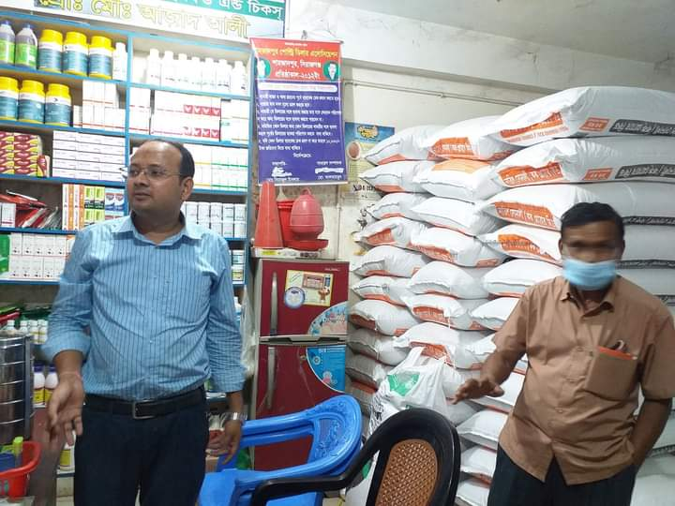 | 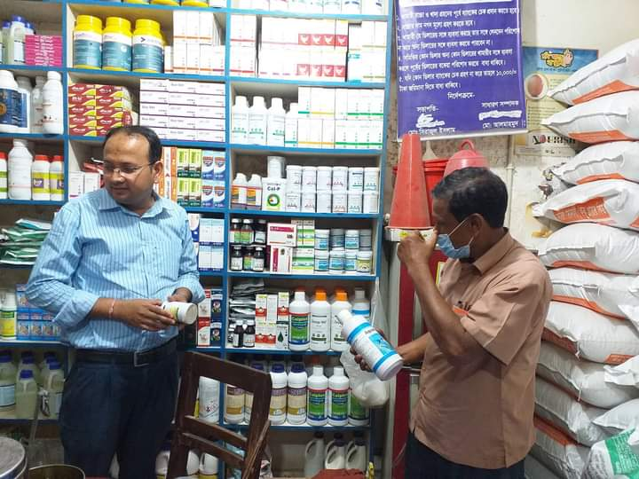 |  | -

সংযুক্ত ছক- ‘খ’
মাঠ পর্যায়ের কার্যালয়ের ২০২০-২০২১অর্থ বছরের বার্ষিক কর্মসম্পাদন চুক্তির ত্রৈমাসিক অগ্রগতি প্রতিবেদন
দপ্তরের নামঃ উপজেলা মৎস্য কর্মকর্তার দপ্তর, শাহজাদপুর, সিরাজগঞ্জ
বিভাগের নামঃ রাজশাহী
জেলাধীন মোট উপজেলার সংখ্যাঃ ০৯
কার্যক্রমের নাম | কর্মসম্পাদন সূচক | একক | কর্মসম্পাদন সূচকের মান | লক্ষ্যমাত্রা | অর্জন | বাস্তবায়নাধীন |  | প্রমাণক (চিত্র) |  |  | মন্তব্য
 |  |  |  |  |  | উপজেলার সংখ্যা | উপজেলার নাম | চিত্র-১ | চিত্র-২ | চিত্র-৩
১ | ২ | ৩ | ৪ | ৫ | ৬ | ৭ | ৮ | ৯ | ১০ | ১১ | ১২
[১.১৪] মাছের অভয়াশ্রম স্থাপন ও রক্ষণাবেক্ষণ | [১.১৪.১]ব্যবস্থাপনার আওতাধীনঅভয়াশ্রম | সংখ্যা | ৬.০০ | ১ | ১ | - | শাহজাদপুর |  |  |  | -

সংযুক্ত ছক- ‘খ’
মাঠ পর্যায়ের কার্যালয়ের ২০২০-২০২১ অর্থ বছরের বার্ষিক কর্মসম্পাদন চুক্তির ত্রৈমাসিক অগ্রগতি প্রতিবেদন
দপ্তরের নামঃ উপজেলা মৎস্য কর্মকর্তার দপ্তর, শাহজাদপুর, সিরাজগঞ্জ
বিভাগের নামঃ রাজশাহী
জেলাধীন মোট উপজেলার সংখ্যাঃ ০৯
কার্যক্রমের নাম | কর্মসম্পাদন সূচক | একক | কর্মসম্পাদন সূচকের মান | লক্ষ্যমাত্রা | অর্জন | বাস্তবায়নাধীন |  | প্রমাণক (চিত্র) |  |  | মন্তব্য
 |  |  |  |  |  | উপজেলার সংখ্যা | উপজেলার নাম | চিত্র-১ | চিত্র-২ | চিত্র-৩
১ | ২ | ৩ | ৪ | ৫ | ৬ | ৭ | ৮ | ৯ | ১০ | ১১ | ১২
[১.১৫] মৎস্য সম্পদ উন্নয়নে আইন বাস্তবায়ন | [১.১৫.১]  পরিচালিতঅভিযান | সংখ্যা | ৬.০০ | ২৫ | 2৫ | - | শাহজাদপুর | 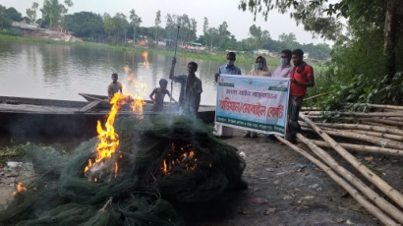  শাহজাদপুর উপজেলার যমুনা নদীতে মোবাইল কোর্ট ও অভিযান | 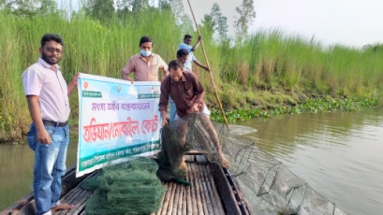  শাহজাদপুর উপজেলায় যমুনা নদীতে মোবাইল কোর্ট ও অভিযান | 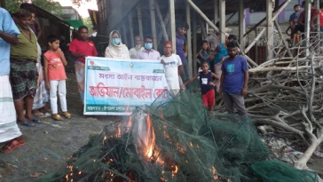  শাহজাদপুর উপজেলায় যমুনা নদীতে মোবাইল কোর্ট ও অভিযান | -

মাঠ পর্যায়ের কার্যালয়ের ২০২০-২০২১ অর্থ বছরের বার্ষিক কর্মসম্পাদন চুক্তির ষান্মাসিক অগ্রগতি প্রতিবেদন
দপ্তরের নামঃ উপজেলা মৎস্য কর্মকর্তার দপ্তর, শাহজাদপুর সিরাজগঞ্জ
বিভাগের নামঃরাজশাহী
জেলাধীন মোট উপজেলার সংখ্যাঃ ০৯
কার্যক্রমে রনাম | কর্মসম্পাদন সূচক | একক | কর্মসম্পাদন সূচকের মান | লক্ষ্যমাত্রা | অর্জন | বাস্তবায়নাধীন |  | প্রমাণক (চিত্র) |  |  | মন্তব্য
 |  |  |  |  |  | উপজেলারসংখ্যা | উপজেলারনাম | চিত্র-১ | চিত্র-২ | চিত্র-৩
১ | ২ | ৩ | ৪ | ৫ | ৬ | ৭ | ৮ | ৯ | ১০ | ১১ | ১২
[১.১6] জলবায়ু সহনশীল মৎস্যচাষ প্রযুক্তির সম্প্রসারণ | [১.১6.১] সম্প্রসারিত প্রযুক্তি | সংখ্যা | ২.০০ | ০.০০ | ০.০০ | ০ | ০ | - | - | - | -

সংযুক্ত ছক- ‘খ’
মাঠ পর্যায়ের কার্যালয়ের ২০২০-২০২১ অর্থ বছরের বার্ষিক কর্মসম্পাদন চুক্তির ত্রৈমাসিক অগ্রগতি প্রতিবেদন
দপ্তরের নামঃ উপজেলা মৎস্য কর্মকর্তার দপ্তর, শাহজাদপুর, সিরাজগঞ্জ
বিভাগের নামঃ রাজশাহী
জেলাধীন মোট উপজেলার সংখ্যাঃ ০৯
কার্যক্রমের নাম | কর্মসম্পাদন সূচক | একক | কর্মসম্পাদন সূচকের মান | লক্ষ্যমাত্রা | অর্জন | বাস্তবায়নাধীন |  | প্রমাণক (চিত্র) |  |  | মন্তব্য
 |  |  |  |  |  | উপজেলার সংখ্যা | উপজেলার নাম | চিত্র-১ | চিত্র-২ | চিত্র-৩
১ | ২ | ৩ | ৪ | ৫ | ৬ | ৭ | ৮ | ৯ | ১০ | ১১ | ১২
[১.১৯] বছর ব্যাপী বিশেষ মৎস্য সেবা প্রদান (প্রতি মাসে একটি) | [১.১৯.১]  পানির নমুনা পরীক্ষণ পূর্বক প্রদানকৃত পরামর্শ ও অবহিত করণকৃত মৎস্য বিষয়ক এ্যাপস | সংখ্যা | ৫.০০ | ৮ | 8 | - | শাহজাদপুর |  |  |  | -

সংযুক্ত ছক- ‘খ’
মাঠ পর্যায়ের কার্যালয়ের ২০২০-২০২১ অর্থ বছরের বার্ষিক কর্মসম্পাদন চুক্তির ত্রৈমাসিক অগ্রগতি প্রতিবেদন
দপ্তরের নামঃ উপজেলা মৎস্য কর্মকর্তার দপ্তর, শাহজাদপুর, সিরাজগঞ্জ
বিভাগের নামঃ রাজশাহী
জেলাধীন মোট উপজেলার সংখ্যাঃ ০৯
কার্যক্রমের নাম | কর্মসম্পাদন সূচক | একক | কর্মসম্পাদন সূচকের মান | লক্ষ্যমাত্রা | অর্জন | বাস্তবায়নাধীন |  | প্রমাণক (চিত্র) |  |  | মন্তব্য
 |  |  |  |  |  | উপজেলার সংখ্যা | উপজেলার নাম | চিত্র-১ | চিত্র-২ | চিত্র-৩
১ | ২ | ৩ | ৪ | ৫ | ৬ | ৭ | ৮ | ৯ | ১০ | ১১ | ১২
[৩.১]  মৎস্য আবাসস্থল উন্নয়ন ও ব্যবস্থাপনায় সুফলভোগী সম্পৃক্তকরণ | [৩.১.১]  সম্পৃক্ত সুফল ভোগী | সংখ্যা | ৫.০০ | ১৫০ | 150 | - | শাহজাদপুর |  |  |  | -

মাঠ পর্যায়ের কার্যালয়ের ২০২০-২০২১ অর্থ বছরের বার্ষিক কর্মসম্পাদন চুক্তির ষান্মাসিক অগ্রগতি প্রতিবেদন
দপ্তরের নামঃ উপজেলা মৎস্য কর্মকর্তার দপ্তর, শাহজাদপুর সিরাজগঞ্জ
বিভাগের নামঃরাজশাহী
জেলাধীন মোট উপজেলার সংখ্যাঃ ০৯
কার্যক্রমে রনাম | কর্মসম্পাদন সূচক | একক | কর্মসম্পাদন সূচকের মান | লক্ষ্যমাত্রা | অর্জন | বাস্তবায়নাধীন |  | প্রমাণক (চিত্র) |  |  | মন্তব্য
 |  |  |  |  |  | উপজেলারসংখ্যা | উপজেলারনাম | চিত্র-১ | চিত্র-২ | চিত্র-৩
১ | ২ | ৩ | ৪ | ৫ | ৬ | ৭ | ৮ | ৯ | ১০ | ১১ | ১২
[১.১৩] মৎস্যচাষীদের বিকল্প কর্মসংস্থান সৃষ্টি | [১.১৩.১] সম্প্রসারিত প্রযুক্তি | সংখ্যা | ২.০০ | ১০ | ০.০০ | ০ | ০ | - | - | - | -

সংযুক্ত ছক- ‘খ’
মাঠ পর্যায়ের কার্যালয়ের ২০২০-২০২১ অর্থ বছরের বার্ষিক কর্মসম্পাদন চুক্তির ত্রৈমাসিক অগ্রগতি প্রতিবেদন
দপ্তরের নামঃ উপজেলা মৎস্য কর্মকর্তার দপ্তর, শাহজাদপুর, সিরাজগঞ্জ
বিভাগের নামঃ রাজশাহী
জেলাধীন মোট উপজেলার সংখ্যাঃ ০৯
কার্যক্রমের নাম | কর্মসম্পাদন সূচক | একক | কর্মসম্পাদন সূচকের মান | লক্ষ্যমাত্রা | অর্জন | বাস্তবায়নাধীন |  | প্রমাণক (চিত্র) |  |  | মন্তব্য
 |  |  |  |  |  | উপজেলার সংখ্যা | উপজেলার নাম | চিত্র-১ | চিত্র-২ | চিত্র-৩
১ | ২ | ৩ | ৪ | ৫ | ৬ | ৭ | ৮ | ৯ | ১০ | ১১ | ১২
[৩.৩]  মৎস্যচাষি, মৎস্যজীবী ও অন্যান্য সুফলভোগীদের প্রশিক্ষণ প্রদান | [৩.৩.১]  প্রশিক্ষণ প্রাপ্ত সুফল ভোগী | সংখ্যা | ৭.০০ | ৫০০ | ৫০0 | ১ | শাহজাদপুর | 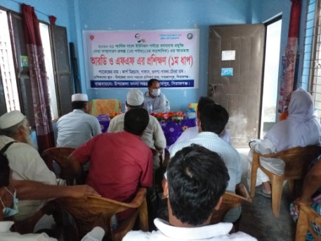 | 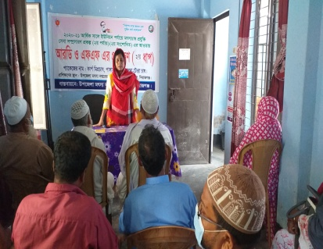 | 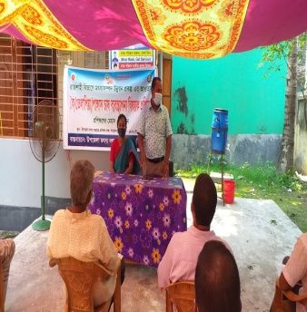 | -

সংযুক্ত ছক- ‘খ’
মাঠ পর্যায়ের কার্যালয়ের ২০২০-২০২১ অর্থ বছরের বার্ষিক কর্মসম্পাদন চুক্তির ত্রৈমাসিক অগ্রগতি প্রতিবেদন
দপ্তরের নামঃ উপজেলা মৎস্য কর্মকর্তার দপ্তর, শাহজাদপুর, সিরাজগঞ্জ
বিভাগের নামঃ রাজশাহী
জেলাধীন মোট উপজেলার সংখ্যাঃ ০৯
কার্যক্রমের নাম | কর্মসম্পাদন সূচক | একক | কর্মসম্পাদন সূচকের মান | লক্ষ্যমাত্রা | অর্জন | বাস্তবায়নাধীন |  | প্রমাণক (চিত্র) |  |  | মন্তব্য
 |  |  |  |  |  | উপজেলার সংখ্যা | উপজেলার নাম | চিত্র-১ | চিত্র-২ | চিত্র-৩
১ | ২ | ৩ | ৪ | ৫ | ৬ | ৭ | ৮ | ৯ | ১০ | ১১ | ১২
[৪.১]  রোগ প্রতিরোধ ও নিয়ন্ত্রণে পরিদর্শন ও পরামর্শ প্রদান | [৪.৪.১]  পরামর্শ প্রদানকৃত মৎস্যচাষি | সংখ্যা | ৫.০০ | ৭ | 7 | - | শাহজাদপুর |  |  |  | -

( সাথী রানী নিয়োগী)
উপজেলা মৎস্য কর্মকর্তা
শাহজাদপুর, সিরাজগঞ্জ

